Тема: Интегрирование методом замены переменной. Интегрирование по частям.
Литература: В.П. Омельченко Математика для спо. с. 141-146
Основные сведения
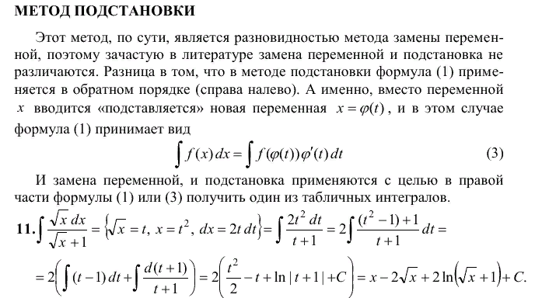
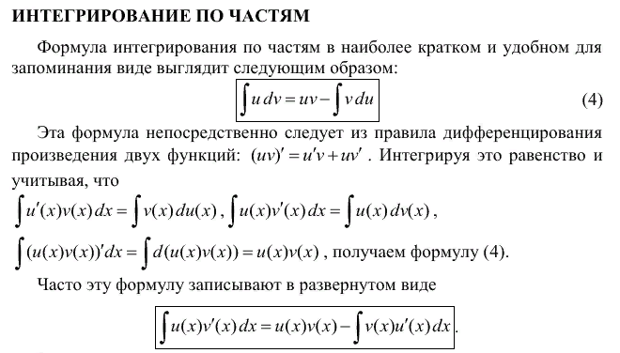
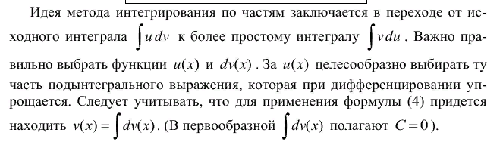
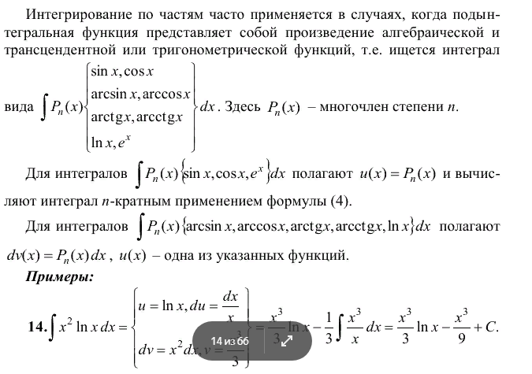
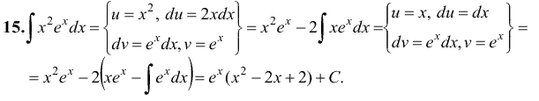
Разобрать решение примеров 2.90, 2.91, 2.95, 2.96
Выполнить задания: 189, 190 на стр. 147
Отправить на эл. адрес 19na80@mail.ru.

